**COLÉGIO ESTADUAL PROTÁSIO ALVES**

**Curso Técnico para Internet**

**Prof. Celso Tavares**

**PROJETO TÉCNICO PARA INTERNET**

SUZANO’O: APLICAÇÃO WEB IMO**BILIÁRIO** AO PÚBLICO DA REGIÃO SUL DO BRASIL

Israel da Cunha Pereira

pereiraisraelcunha@gmail.com / israel-dcpereira@educar.rs.gov.br

# **ESTRUTURA DE PROJETO DE SISTEMAS**

## Diagrama de Caso de Uso

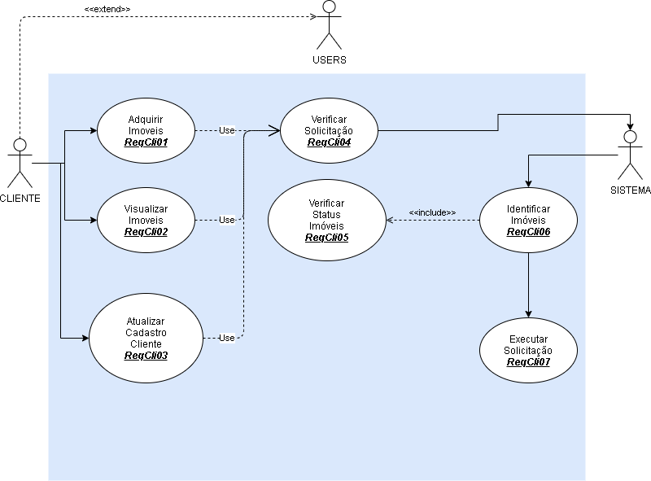

Diagrama de Caso de Uso – Cliente

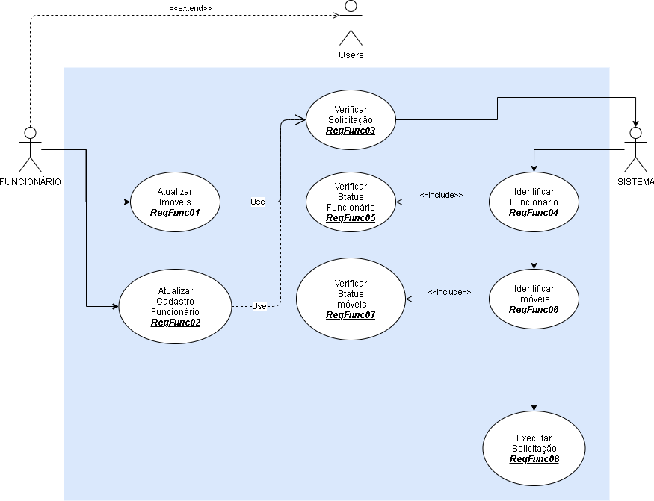

Diagrama de Caso de Uso – Funcionário

## Requisitos funcionais

### Clientes

|  |  |
| --- | --- |
| **Identificador** | reqCli001 |
| **Nome** | Adquirir Imóveis |
| **Data de criação** | 11/07/2021 |
| **Autor** | Israel da Cunha Pereira |
| **Prioridade** | Essencial |
| **Descrição** | Usuários devidamente cadastrados poderão adquirir algum imóvel, seja no status para compra, venda ou alugar o mesmo. |

|  |  |
| --- | --- |
| **Identificador** | reqCli002 |
| **Nome** | Visualizar Imóveis |
| **Data de criação** | 11/07/2021 |
| **Autor** | Israel da Cunha Pereira |
| **Prioridade** | Essencial |
| **Descrição** | Usuários, cadastrados ou não, poderão visualizar algum imóvel, seja no status para compra, venda ou alugar o mesmo. |

|  |  |
| --- | --- |
| **Identificador** | reqCli003 |
| **Nome** | Atualizar Cadastro Cliente |
| **Data de criação** | 11/07/2021 |
| **Autor** | Israel da Cunha Pereira |
| **Prioridade** | Essencial |
| **Descrição** | O usuário do tipo Cliente, poderá em seu cadastro, fazer devidas alterações. |

|  |  |
| --- | --- |
| **Identificador** | reqCli004 |
| **Nome** | Verificar Solicitação |
| **Data de criação** | 11/07/2021 |
| **Autor** | Israel da Cunha Pereira |
| **Prioridade** | Essencial |
| **Descrição** | Quaisquer solicitações, vinda do autor Cliente, serão primeiramente lidas ao sistema (sendo este, tendo resposta pronta ao autor). Consequentemente, os módulos vão identificar o autor e executar sua requisição. |

|  |  |
| --- | --- |
| **Identificador** | reqCli005 |
| **Nome** | Verificar Status Imóvel |
| **Data de criação** | 11/07/2021 |
| **Autor** | Israel da Cunha Pereira |
| **Prioridade** | Essencial |
| **Descrição** | Quaisquer solicitações ao imóvel, vindas do autor Cliente e lidas pelo autor Sistema, irá analisar qual disponibilidade encontra-se o imóvel: para alugar, para vender ou “não disponível”. |

|  |  |
| --- | --- |
| **Identificador** | reqCli006 |
| **Nome** | Identificar Imóvel |
| **Data de criação** | 11/07/2021 |
| **Autor** | Israel da Cunha Pereira |
| **Prioridade** | Essencial |
| **Descrição** | Quaisquer solicitações vindas do autor Cliente, irá o autor Sistema, localizar o imóvel que o cliente fez requisição junto às informações vindas da *reqCli005.* |

|  |  |
| --- | --- |
| **Identificador** | reqCli007 |
| **Nome** | Executar Solicitação |
| **Data de criação** | 11/07/2021 |
| **Autor** | Israel da Cunha Pereira |
| **Prioridade** | Essencial |
| **Descrição** | Quaisquer pedidos vinda do autor Cliente, será executada imediatamente com seus verificações já executadas. |

### **Funcionários**

|  |  |
| --- | --- |
| **Identificador** | req***Func***001 |
| **Nome** | Atualizar Imóveis |
| **Data de criação** | 11/07/2021 |
| **Autor** | Israel da Cunha Pereira |
| **Prioridade** | Essencial |
| **Descrição** | Usuários devidamente cadastrados poderão atualizar informações ou status do imóvel |

|  |  |
| --- | --- |
| **Identificador** | req***Func***002 |
| **Nome** | Atualizar Cadastro Funcionário |
| **Data de criação** | 11/07/2021 |
| **Autor** | Israel da Cunha Pereira |
| **Prioridade** | Essencial |
| **Descrição** | O usuário do tipo Funcionário, poderá em seu cadastro, fazer devidas alterações. |

|  |  |
| --- | --- |
| **Identificador** | req***Func***003 |
| **Nome** | Verificar Solicitação |
| **Data de criação** | 11/07/2021 |
| **Autor** | Israel da Cunha Pereira |
| **Prioridade** | Essencial |
| **Descrição** | Quaisquer solicitações, vinda do autor Funcionário, serão primeiramente lidas ao sistema (sendo este, tendo resposta pronta ao autor). Consequentemente, os módulos vão identificar o autor e executar sua requisição. |

|  |  |
| --- | --- |
| **Identificador** | req***Func***004 |
| **Nome** | Identificar Funcionário |
| **Data de criação** | 11/07/2021 |
| **Autor** | Israel da Cunha Pereira |
| **Prioridade** | Essencial |
| **Descrição** | O autor Sistema irá identificar a qual grupo, o Funcionário pertence, sendo do setor: comercial ou administrativo. |

|  |  |
| --- | --- |
| **Identificador** | req***Func***005 |
| **Nome** | Verificar Status Funcionário |
| **Data de criação** | 11/07/2021 |
| **Autor** | Israel da Cunha Pereira |
| **Prioridade** | Essencial |
| **Descrição** | O autor Sistema irá identificar se este encontra-se, no status, ativo ou inativo perante à empresa. |

|  |  |
| --- | --- |
| **Identificador** | req***Func006*** |
| **Nome** | Identificar Imóvel |
| **Data de criação** | 11/07/2021 |
| **Autor** | Israel da Cunha Pereira |
| **Prioridade** | Essencial |
| **Descrição** | Quaisquer solicitações vindas do autor Funcionário, irá o autor Sistema, localizar o imóvel que o cliente fez requisição junto às informações vindas da *reqFunc07* |

|  |  |
| --- | --- |
| **Identificador** | req***Func007*** |
| **Nome** | Verificar Status Imóvel |
| **Data de criação** | 11/07/2021 |
| **Autor** | Israel da Cunha Pereira |
| **Prioridade** | Essencial |
| **Descrição** | Quaisquer solicitações ao imóvel, vindas do autor Funcionário e lidas pelo autor Sistema, irá analisar qual disponibilidade encontra-se o imóvel: para alugar, para vender ou “não disponível”. |

|  |  |
| --- | --- |
| **Identificador** | req***Func***008 |
| **Nome** | Executar Solicitação |
| **Data de criação** | 11/07/2021 |
| **Autor** | Israel da Cunha Pereira |
| **Prioridade** | Essencial |
| **Descrição** | Quaisquer pedidos vinda do autor Funcionário, será executada imediatamente com seus verificações já executadas. |

## Requisitos não funcionais

* Para uso dos nossos sistemas, o mesmo deverá possuir configuração de computador, igual ou superior, à descrição abaixo para melhor uso dos sistemas desta instituição:
  + Processador, igual ou maior de dois núcleos físicos.
  + Memória RAM, igual ou maior, à 8 GB.
  + [opcional] placa de vídeo dedicada de 512MB.
  + Não há restrições inerentes à sistemas operacionais.
* Sistema funcionará em 95%, no horário comercial.
  + O restante desta porcentagem, serão destinados às atualizações no banco de dados e devidas manutenções em horário “não-comercial”.

### Requisitos Funcionais

* O Sistema tornará inoperante, todos os dias, entre os horários das 02:00 até 05:30, para fins de atualizações ou sincronizações.
* O sistemá permitirá a venda por total dos imóveis, mediante algum funcionário do setor administrativo fazer devidas alterações

#### ***Cliente***

|  |  |  |  |
| --- | --- | --- | --- |
| ***#*** | ***DESCRIÇÃO*** | ***TIPO DE REQUISITO*** | ***PRIORIDADE*** |
| 1 | Cadastrar a forma de pagamento: a vista ou à prazo, no sistema. | FUNCIONAL | OBRIGATÓRIO |
| 2 | Possuir idade maior ou igual à 18 anos. | NÃO  FUNCIONAL | OBRIGATÓRIO |
| 3 | Situação financeira, junto ao SERASA, em dia | NÃO  FUNCIONAL | OBRIGATÓRIO |

#### ***Funcionário***

|  |  |  |  |
| --- | --- | --- | --- |
| ***#*** | ***DESCRIÇÃO*** | ***TIPO DE REQUISITO*** | ***PRIORIDADE*** |
| 1 | Possuir título acadêmico, igual ou superior, à área da Administração | NÃO  FUNCIONAL | OBRIGATÓRIO |
| 2 | Possuir experiência comprovada na “área-fim”, no mínimo ou superior à 2 anos. | NÃO  FUNCIONAL | NÃO  OBRIGATÓRIO |

# **BANCO DE DADOS**

## **Comandos SQL**

### Comandos DDL

SET @OLD_UNIQUE_CHECKS=@@UNIQUE_CHECKS, UNIQUE_CHECKS=0;  
SET @OLD_FOREIGN_KEY_CHECKS=@@FOREIGN_KEY_CHECKS, FOREIGN_KEY_CHECKS=0;  
SET @OLD_SQL_MODE=@@SQL_MODE, SQL_MODE='ONLY_FULL_GROUP_BY,STRICT_TRANS_TABLES,NO_ZERO_IN_DATE,NO_ZERO_DATE,ERROR_FOR_DIVISION_BY_ZERO,NO_ENGINE_SUBSTITUTION';  
  
-- -----------------------------------------------------  
-- Schema db_cruding  
-- -----------------------------------------------------  
  
-- -----------------------------------------------------  
-- Schema db_cruding  
-- -----------------------------------------------------  
CREATE SCHEMA IF NOT EXISTS `db_cruding` DEFAULT CHARACTER SET utf8 ;  
USE `db_cruding` ;  
  
-- -----------------------------------------------------  
-- Table `db_cruding`.`typeUsers`  
-- -----------------------------------------------------  
CREATE TABLE IF NOT EXISTS `db_cruding`.`typeUsers` (  
 `id` INT NOT NULL,  
 `description` VARCHAR(45) NULL,  
 PRIMARY KEY (`id`))  
ENGINE = InnoDB;  
  
  
-- -----------------------------------------------------  
-- Table `db_cruding`.`users`  
-- -----------------------------------------------------  
CREATE TABLE IF NOT EXISTS `db_cruding`.`users` (  
 `id` INT NOT NULL AUTO_INCREMENT,  
 `name` VARCHAR(45) NULL,  
 `email` VARCHAR(45) NULL,  
 `password` VARCHAR(45) NULL,  
 `token` VARCHAR(45) NULL,  
 `typeUsers_id` INT NOT NULL,  
 PRIMARY KEY (`id`),  
 INDEX `fk_users_typeUsers_idx` (`typeUsers_id` ASC),  
 CONSTRAINT `fk_users_typeUsers`  
 FOREIGN KEY (`typeUsers_id`)  
 REFERENCES `db_cruding`.`typeUsers` (`id`)  
 ON DELETE NO ACTION  
 ON UPDATE NO ACTION)  
ENGINE = InnoDB;  
  
  
-- -----------------------------------------------------  
-- Table `db_cruding`.`typeImovel`  
-- -----------------------------------------------------  
CREATE TABLE IF NOT EXISTS `db_cruding`.`typeImovel` (  
 `id` INT NOT NULL,  
 `description` VARCHAR(45) NULL,  
 PRIMARY KEY (`id`))  
ENGINE = InnoDB;  
  
  
-- -----------------------------------------------------  
-- Table `db_cruding`.`imoveis`  
-- -----------------------------------------------------  
CREATE TABLE IF NOT EXISTS `db_cruding`.`imoveis` (  
 `id` INT NOT NULL AUTO_INCREMENT,  
 `endereco` VARCHAR(45) NULL,  
 `numero` INT NULL,  
 `complemento` VARCHAR(45) NULL,  
 `bairro` VARCHAR(45) NULL,  
 `typeImovel_id` INT NOT NULL,  
 PRIMARY KEY (`id`),  
 INDEX `fk_imoveis_typeImovel1_idx` (`typeImovel_id` ASC),  
 CONSTRAINT `fk_imoveis_typeImovel1`  
 FOREIGN KEY (`typeImovel_id`)  
 REFERENCES `db_cruding`.`typeImovel` (`id`)  
 ON DELETE NO ACTION  
 ON UPDATE NO ACTION)  
ENGINE = InnoDB;  
  
  
-- -----------------------------------------------------  
-- Table `db_cruding`.`venda`  
-- -----------------------------------------------------  
CREATE TABLE IF NOT EXISTS `db_cruding`.`venda` (  
 `id` INT NOT NULL,  
 `valor` VARCHAR(45) NULL,  
 `users_id` INT NOT NULL,  
 `imoveis_id` INT NOT NULL,  
 PRIMARY KEY (`id`),  
 INDEX `fk_venda_users1_idx` (`users_id` ASC),  
 INDEX `fk_venda_imoveis1_idx` (`imoveis_id` ASC),  
 CONSTRAINT `fk_venda_users1`  
 FOREIGN KEY (`users_id`)  
 REFERENCES `db_cruding`.`users` (`id`)  
 ON DELETE NO ACTION  
 ON UPDATE NO ACTION,  
 CONSTRAINT `fk_venda_imoveis1`  
 FOREIGN KEY (`imoveis_id`)  
 REFERENCES `db_cruding`.`imoveis` (`id`)  
 ON DELETE NO ACTION  
 ON UPDATE NO ACTION)  
ENGINE = InnoDB;  
  
  
SET SQL_MODE=@OLD_SQL_MODE;  
SET FOREIGN_KEY_CHECKS=@OLD_FOREIGN_KEY_CHECKS;  
SET UNIQUE_CHECKS=@OLD_UNIQUE_CHECKS;

### Comandos DML

INSERT INTO `typeUsers` (`id`, `description`) VALUES (0, 'ADM'),(1, 'usuário'), (2, 'comercial'), (3, 'administrativo'), ('4', 'Estagiário');

INSERT INTO `typeimovel` (`id`, `description`) VALUES ('0', 'indisponivel'), ('1', 'disponivel'), ('2', 'vendido'), ('3', 'alugado');

INSERT INTO `imoveis` (`id`, `endereco`, `numero`, `complemento`, `bairro`, `typeImovel_id`) VALUES

('0', 'Rua Nossa Senhora das Graças', '130', 'casa 01', 'Glória', '0'),

('1', 'Av. Independecia', '336', 'ap. 105', 'Independência', '0'),

('2', 'Av. Independência', '994', 'conj. 105, bloco C', 'Independência', '1'),

('3', 'Rua Nove Irmãos', '64', 'lote A', 'Lami', '1'),

('4', 'Rua Barão de Ubá', '665', 'ap 205', 'Bela Vista', '1'),

('5', 'Rua Barão de Ubá', '951', NULL, 'Bela Vista', '1'),

('6', 'Rua Alfredo da Rocha', '756', NULL, 'Bela Vista', '2'),

('7', 'Av. Farrapos', '1597', NULL, 'Farrapos', '3'),

('8', ' R. Euríco Lara', '161', '406', 'Medianeira', '3');

INSERT INTO `users` (`id`, `name`, `email`, `password`, `token`, `typeUsers_id`) VALUES

(NULL, 'Israel da Cunha Pereira', 'pereiraisraelcunha@gmail.com', '123', '202cb962ac59075b964b07152d234b70', '0'),

(NULL, 'Desiree Lamberti', 'desilamberti@gmail.com', 'ojggmzyz', '890dee0117c8d6137c120661129ad636', '1'),

(NULL, 'Lisandra Maccari', 'limaccari@hotmail.com', 'qx03tqsa', '6b8dad556aaf7f0fb04e9855dfa82e6a', '1'),

(NULL, 'Michelle Barros', 'michbarros@uol.com.br', 'zqai1sjk', '98a82a2b810915d1e5c45059cbcb2ad2', '2'),

(NULL, 'Alessandro Barcellos', 'alebarcellos@gmail.com', 'm5fss418', '173bc1fcae7473f8fba26d4cff6e196e', '2'),

(NULL, 'Carlos da Silva e Silva', 'silvacarlos47@imobiliaria.com.br', 'e7eqw3fd', 'af54808c66777e13d8e1115896a5c151', '3'),

(NULL, 'Marlise Almeida', 'marlialmeida@imoveis.com.br', '123', '202cb962ac59075b964b07152d234b70', '3');

## **Modelo Conceitual**

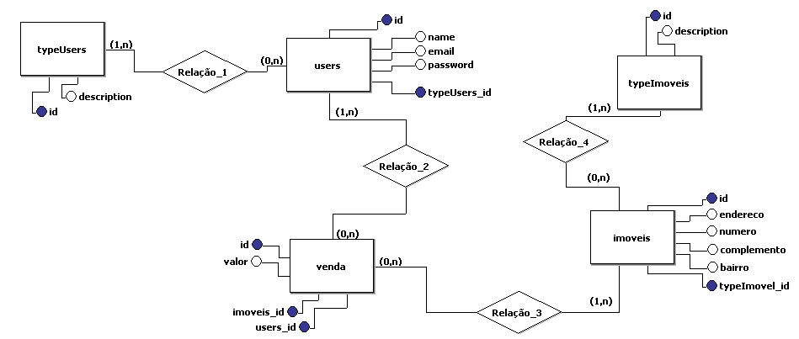

## Modelo Lógico e Físico

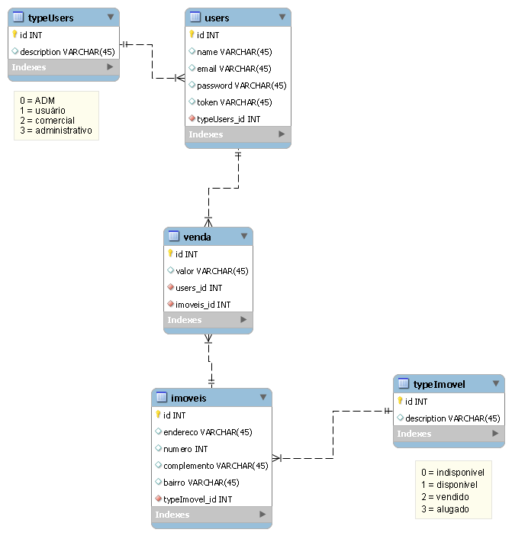

# **CRONOGRAMA**

slides